Додаток
до рішення виконавчого
комітету міської ради
« ____» _________ 2021 року
№ _____________

Нова редакція

ПРОГРАМА
встановлення засобів обліку гарячого та холодного водопостачання
мешканцям міста Чернігова на 2017-2023 роки

м. Чернігів
2021 рік
ЗМІСТ
Розділ 1. Паспорт Програми встановлення засобів обліку гарячого та холодного водопостачання мешканцям міста Чернігова на 2017-2023 роки (далі – Програма)  Розділ 2. Загальні положення  Розділ 3. Мета та завдання Програми  Розділ 4. Фінансове забезпечення  Розділ 5. Технічне забезпечення  Розділ 6. Технічні вимоги до приладів обліку  Розділ 7. Очікувані результати виконання Програми  Розділ 8. Виконавці Програми  Розділ 9. Координація та контроль за виконанням Програми  Додатки до Програми | 3  4  5  8  8  8  9  9  10  11-14

Розділ 1. ПАСПОРТ ПРОГРАМИ

Найменування | Програма встановлення засобів обліку гарячого та холодного водопостачання мешканцям міста Чернігова на 2017-2023 роки
Розробник програми | Управління житлово-комунального господарства Чернігівської міської ради
Виконавці програми | Фінансове управління Чернігівської міської ради, управління житлово-комунального господарства Чернігівської міської ради, Департамент соціальної політики Чернігівської міської ради, відділ квартирного обліку та приватизації житлового фонду Чернігівської міської ради
Відповідальний виконавець | Комунальне підприємство «Чернігівводоканал» Чернігівської міської ради
Мета | Матеріальна підтримка мешканців міста Чернігова, яким відповідно до законодавства призначено субсидію та забезпечення стовідсоткового обліку об’ємів послуг централізованого водопостачання, централізованого водовідведення, постачання гарячої води в державному (комунальному) житловому фонді
Завдання | Створення сприятливих умов для соціального захисту мешканців міста Чернігова, які потребують підтримки від органів місцевого самоврядування. Забезпечення обліку реального споживання послуг в державному (комунальному) житловому фонді
Джерела фінансування | Кошти міського бюджету м. Чернігова, кошти підприємства та інші джерела фінансування не заборонені законодавством
Загальний обсяг фінансування (тис.грн.) | 13 871,95
Термін реалізації програми | 2017-2023 роки

Розділ 2. ЗАГАЛЬНІ ПОЛОЖЕННЯ
Головним пріоритетом соціальної політики нашої держави є постійне підвищення життєвого рівня та добробуту громадян країни. У державі поступово зростає рівень заробітної плати, але кількість населення з доходами нижче прожиткового мінімуму і низьким рівнем пенсійного забезпечення ще залишається значним.
Зростання потреб громадян країни, у тому числі і мешканців нашого міста, в отриманні соціальної та матеріальної допомоги зумовлено збереженням кризових явищ в економічній галузі (низький рівень доходів більшості населення), підвищенням вартості послуг в соціальних сферах (житловій, комунальній, освітній, охорони здоров’я і т.д.).
Програма являє собою комплекс заходів, що здійснюються на місцевому рівні в доповнення до державного соціального забезпечення (пенсії, доплати, пільги, субсидії та ін.).
Програма ґрунтується на створенні в місті Чернігові системи цільової допомоги, раціонального використання водних ресурсів та постійному аналізі матеріального забезпечення громадян м. Чернігова, яким відповідно до законодавства призначено субсидію та забезпечення стовідсоткового обліку об’ємів послуг централізованого водопостачання, централізованого водовідведення, постачання гарячої води в державному (комунальному) житловому фонді.
Програма орієнтована на мешканців міста Чернігова які отримують субсидію на сплату вартості отриманих комунальних послуг з централізованого водопостачання, централізованого водовідведення, постачання гарячої води (з використанням внутрішньобудинкових систем) та наймачів державного (комунального) житлового фонду які отримують зазначені послуги.
Витрати на встановлення приладів обліку мешканцям міста Чернігова, здійснюються за рахунок внеску в статутний капітал комунального підприємства «Чернігівводоканал» Чернігівської міської ради.
Встановлення приладів обліку проводиться одноразово та за умов:
- відсутності відповідних приладів обліку води у житловому приміщенні;
- заявник є власником або співвласником житлового приміщення (власність набута в порядку не забороненому законодавством України), користувачем житла житлового фонду комунальної власності;
- проживає за місцем реєстрації;
- отримує субсидію на сплату комунальних послуг (для власників та співвласників житлового приміщення).
Встановлення приладів обліку здійснюється на підставі заяви, яка подається до комунального підприємства «Чернігівводоканал» Чернігівської міської ради з копіями документів, визначених для встановлення засобів обліку гарячого, холодного водопостачання за рахунок внеску в статутний капітал підприємства.
До заяви заявник надає:
- копію паспорта громадянина України;
- копію довідки реєстраційного номера облікової картки платника податків (крім осіб, які через свої релігійні переконання відмовляються від прийняття реєстраційного номера облікової картки платника податків та повідомили про це відповідний контролюючий орган і мають відмітку у паспорті про наявність права здійснювати будь-які платежі за серією та номером паспорта);
- правовстановлюючі документи на житло, або документи підтверджуючі право користування житлом державного (комунального) житлового фонду.
Копії всіх документів надаються з пред’явленням оригіналів.
Заяви на встановлення приладів обліку приймаються комунальним підприємством «Чернігівводоканал» Чернігівської міської ради.
На підставі поданих заяв формується реєстр осіб на встановлення приладів обліку гарячої та/або холодної води.
Рішення про встановлення приладів обліку приймається комунальним підприємством «Чернігівводоканал» Чернігівської міської ради за результатами погодження з Департаментом соціальної політики Чернігівської міської ради переліку осіб (отримувачів субсидії) на встановлення приладів обліку гарячої та/або холодної води, що є власниками або співвласниками житлового приміщення та за результатами перевірки даних у відділі квартирного обліку та приватизації житлового фонду Чернігівської міської ради заявників, що є наймачами державного (комунального) житлового фонду.
Прилади обліку гарячої та/або холодної води є комунальною власністю та передаються заявнику на відповідальне зберігання за договором.
Прийняти участь у Програмі отримувачі субсидії мають право також, якщо власниками житлового приміщення за місцем їх реєстрації є члени сім’ї.
Для цього отримувачі субсидії одночасно з заявою мають надати документи та їх копії, що підтверджують родинний зв’язок з власником такого житлового приміщення (свідоцтво про народження, свідоцтво про шлюб, копію паспорта громадянина України).
Також члени сім’ї отримувача субсидії мають надати письмову згоду на участь у Програмі останнього та встановлення приладів обліку у житловому приміщенні, що є їх власністю.
Наймачі житла державного (комунального) житлового фонду приймають участь у Програмі незалежно від факту отримання субсидії.

Розділ 3. МЕТА ТА ЗАВДАННЯ ПРОГРАМИ
На сьогодні в місті Чернігові за інформацією центру обслуговування споживачів комунального підприємства «Чернігівводоканал» Чернігівської міської ради зареєстровано 126 657 особових рахунків споживачів холодного та гарячого водопостачання. Станом на січень 2021 року в місті прилади обліку встановлено у 99 150 споживачів (Додаток 1). Без приладів обліку залишається 27 507 споживачів.
З цієї кількості споживачів без приладів обліку отримувачами субсидій є 5 220 споживачів, але нормативи споживання більші за соціальну норму лише у 5 071 споживача. З них централізоване гаряче водопостачання отримують 1 681 споживач. При цьому 202 споживача (коефіцієнт 0,12) потребує встановлення двох приладів обліку холодної та двох приладів обліку гарячої води. Таким чином, загальна кількість прилади обліку, що мають бути встановлені за кошти міського бюджету міста Чернігова становитиме 7 560 шт. (виходячи з такого розрахунку: 202 споживача по 4 приладів обліку це – 808 приладів обліку; 1 681 споживач по 2 прилади обліку це – 3 362 приладів обліку; 3 390 споживачів по 1 приладу обліку, тобто 3 390 приладів обліку відповідно).
Виконання Програми з встановлення приладів обліку мешканцям м. Чернігова розраховане на сім років.
Встановлення приладів обліку надасть можливість:
- Суттєвої економії коштів міського бюджету м. Чернігова.
Суть проблеми полягає в тому, що Постановою Кабінету Міністрів України № 409 від 06.08.2014 р. «Про встановлення державних соціальних стандартів у сфері житлово-комунального обслуговування», яка набула чинності 1 жовтня 2014 року, затверджені соціальні норми житла та соціальні нормативи користування житлово-комунальними послугами для надання населенню пільг та субсидій.
Постановою встановлено Єдині соціальні норми для всіх споживачів:
– 2,0 м³ холодної води за користування послугами з централізованого постачання холодної води на одну особу на місяць (за наявності централізованого постачання гарячої води);
– 1,6 м³ гарячої води за користування послугами з централізованого постачання гарячої води на одну особу на місяць (за наявності централізованого постачання гарячої води);
– 3,6 м³ холодної води на одну особу на місяць (за відсутності централізованого постачання гарячої води);
– 3,6 м³ для користування послугами з централізованого водовідведення на одну особу на місяць.
В той же час, рішенням виконавчого комітету Чернігівської міської ради 20 квітня 2017 року № 181 встановлено нормативи питного водопостачання більші, ніж визначено Постановою Кабінету Міністрів України № 409 від 06.08.2014 р. Ці норми розроблені спеціалізованим інститутом та відображають реальний рівень споживання води в місті Чернігові (Додаток 2. Таблиця різниці між соціальними нормами та нормативами питного водопостачання затвердженими для споживачів комунального підприємства «Чернігівводоканал» Чернігівської міської ради).
У разі відсутності приладів обліку холодної та/або гарячої води в помешканнях громадян, законодавець намагається перекласти частину витрат з виплати субсидій на рахунок відповідних місцевих бюджетів.
Враховуючи постійне зростання вартості комунальних послуг, в тому числі, послуг централізованого водопостачання, централізованого водовідведення, постачання гарячої води, витрати органів місцевого самоврядування на відшкодування різниці між соціальними нормами та нормативами споживання, що затверджені в місті Чернігові, будуть тільки збільшуватись.
З розрахунку станом на час введення даної Програми в дію у 2017 році, щорічні витрати міського бюджету могли б скласти понад 24 млн. грн. щорічно. Враховуючи той факт, що зростання вартості житлово-комунальних послуг не припиняється, вже у 2022 році зазначена сума може бути значно більшою.
Виконання Програми призведе до економії зазначених сум з міського бюджету, адже компенсація додаткових витрат за рахунок відповідних місцевих бюджетів здійснюватиметься лише у разі відсутності квартирних приладів обліку у помешканнях отримувачів субсидій.
Облаштування приладів обліку у державному (комунальному) житловому фонді зменшить надмірні нарахування, а оплату послуг приведе лише до об’ємів фактично використаних.
- Уникнути понаднормових втрат води підприємствами-надавачами послуг.
За статистикою, споживачі, що споживають холодну та гарячу воду за нормативами споживання, втрачають до 30% води через витікання та несправні прилади сантехніки. Ці витрати лягають на збитки підприємств-надавачів послуг.
Встановлення приладів обліку ініціюватиме споживачів усунути витікання води та на ощадливе використання гарячої та холодної води.
- Забезпечить 100-відсотковий облік водопостачання у разі впровадження Закону України «Про комерційний облік теплової енергії та водопостачання».
Реалізація Закону України «Про комерційний облік теплової енергії та водопостачання» (далі – Закон) ще триває. Важливою передумовою Закону є забезпечення в державі 100-відсоткового обліку водопостачання, що полягає у встановленні вузлів комерційного обліку (загальнобудинкових) та вузлів розподільного обліку (квартирних лічильників).
Облаштування приладів обліку холодної та/або гарячої води у житлі комунального житлового фонду, надасть можливість наймачам державного (комунального) житлового фонду проводити оплату лише за фактичні об’єми споживання, зменшить випадки проведення нарахування за нормативами питного водопостачання затвердженими в місті Чернігові та отримання послуг централізованого водопостачання, централізованого водовідведення та постачання гарячої води у відповідності до норм чинного законодавства України.

Розділ 4. ФІНАНСОВЕ ЗАБЕЗПЕЧЕННЯ ПРОГРАМИ
Фінансове забезпечення Програми здійснюється за рахунок внеску у статутний капітал комунального підприємства «Чернігівводоканал» Чернігівської міської ради.
Вартість робіт з встановлення одного приладу обліку визначається по факту виконаних робіт виходячи з розрахунку вартості робіт на встановлення одного приладу обліку води Ø15 мм з опломбуванням згідно Додаток №3, та складає 1 322,33 грн. з ПДВ.
Загальна гранична вартість встановлення 7 719 приладів обліку води Ø15мм з опломбуванням складає 13 871 950,00 грн. Використання коштів міського бюджету на встановлення приладів обліку води наведено у Додатку 4.
В подальшому вартість робіт та кількість приладів обліку може коригуватись в залежності від інфляційних процесів, зростання вартості комплектуючих та заробітної плати.
Фактична вартість встановлення приладів обліку визначається за Актами виконаних робіт.
Головним розпорядником коштів є Управління житлово-комунального господарства Чернігівської міської ради. Комунальне підприємство «Чернігівводоканал» Чернігівської міської ради є отримувачем коштів на виконання даної Програми в якості внеску у статутний капітал підприємства.

Розділ 5. ТЕХНІЧНЕ ЗАБЕЗПЕЧЕННЯ ПРОГРАМИ
За результатами моніторингу, станом на січень 2021 року в м. Чернігові є чотири варіанти встановлення вузлів обліку в квартирах багатоквартирних будинків:
- квартири лише з холодним водопостачанням – 1 прилад обліку;
- квартири з холодним та гарячим водопостачанням – 2 прилади обліку;
- квартири з холодним та гарячим водопостачанням з підключенням у двох точках – 4 прилади обліку;
- квартири з холодним та гарячим водопостачанням з окремим підключенням санвузла – 2 прилади обліку та додатковий шланг на підключення санвузла.
Вартість встановлення приладів обліку в залежності від варіанту буде визначатись після проведення обстеження, але не може перевищувати вартості встановлення одного приладу обліку.
Складові типового вузла обліку гарячого та холодного водопостачання наведені на малюнках 1, 2 Додатку 5.

Розділ 6. ТЕХНІЧНІ ВИМОГИ ДО ПРИЛАДІВ ОБЛІКУ
Для обладнання вузлів обліку холодної та гарячої води повинні бути передбачені крильчаті прилади обліку води DN15, типи яких занесені до Державного реєстру засобів вимірювальної техніки як комерційні засоби обліку.
Лічильники повинні відповідати вимогам Технічного регламенту, щодо суттєвих вимог до засобів вимірювальної техніки, та мати наступні характеристики:
- відношення номінальної витрати (Q₃) до мінімальної витрати (Q₁) більше або дорівнює 80 (R≥80) у горизонтальному положенні та більше або дорівнює 40 (R≥40) у вертикальному положенні;
- номінальна витрата Q₃ 2,5 м3/год;
- лічильники повинні мати підготовку до імпульсного виходу (за винятком сухого контакту типу «геркон») та виходу в стандарті M-Bus, для забезпечення можливості інтегрування в автоматизовані системи обліку;
- захист відлікового пристрою від зовнішнього втручання повинен забезпечуватись пластиковою захисною кришкою, яка замикається на корпусі методом опресування (затискне кільце з навісною пломбою не допускається).

Розділ 7. ОЧІКУВАНІ РЕЗУЛЬТАТИ ВИКОНАННЯ ПРОГРАМИ
Метою Програми є забезпечення обліку спожитої холодної та гарячої води соціально вразливими верствами населення міста Чернігова та 100- відсоткового обліку фактично спожитих об’ємів послуг у державному (комунальному) житловому фонді. В результаті виконання Програми:
- буде досягнуто суттєвої економії коштів міського бюджету на компенсацію різниці між соціальними нормами та нормативами споживання затвердженими в місті Чернігові;
- відбудеться економія сімейних бюджетів громадян та підвищення соціального захисту мешканців Чернігова;
- у підприємств-надавачів послуг з’явиться можливість уникнути понаднормових та не облікованих втрат води;
- надасть можливість наймачам державного (комунального) житлового фонду проводити оплату лише за фактично спожиті об’єми, зменшить випадки проведення нарахування за нормативами питного водопостачання затвердженими в місті Чернігові, що в подальшому призводить до необхідності проведення компенсації з міського бюджету різниці між соціальними нормами та нормами питного водоспоживання та врегулює до норм чинного законодавства України процес отримання споживачами послуг централізованого водопостачання, централізованого водовідведення та постачання гарячої води;
- відбудеться підвищення рівня соціального захисту мешканців міста Чернігова яким відповідно до законодавства призначено субсидію.

Розділ 8. ВИКОНАВЦІ ПРОГРАМИ
Виконавцями Програми є фінансове управління Чернігівської міської ради, управління житлово-комунального господарства Чернігівської міської ради, Департамент соціальної політики Чернігівської міської ради, комунальне підприємство «Чернігівводоканал» Чернігівської міської ради, відділ квартирного обліку та приватизації житлового фонду Чернігівської міської ради.

Розділ 9. КООРДИНАЦІЯ ТА КОНТРОЛЬ ЗА ВИКОНАННЯМ ПРОГРАМИ
Контроль за реалізацією заходів, передбачених Програмою, здійснюється заступником міського голови відповідно до розподілу функціональних повноважень.
Контроль за проведенням тендерних закупівель здійснюється постійною комісією міської ради з питань житлово-комунального господарства, транспорту і зв’язку та енергозбереження.
Головним координатором Програми є управління житлово-комунального господарства Чернігівської міської ради.
Комунальне підприємство «Чернігівводоканал» Чернігівської міської ради щоквартально, не пізніше 15 числа місяця наступного за звітним періодом, подає звіти до управління житлово-комунального господарства Чернігівської міської ради про фактичне виконання Програми.

Секретар міської ради Олександр ЛОМАКО

Додаток 1

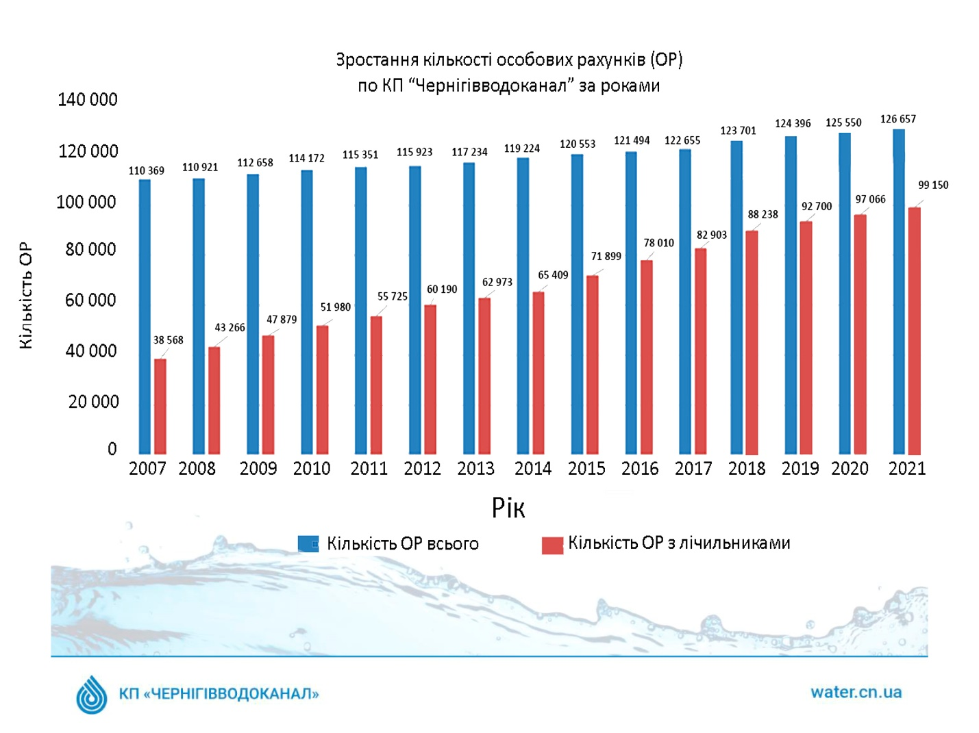

Додаток 2
ТАБЛИЦЯ
різниця між соціальними нормами та
нормативами питного водоспоживання затвердженими в місті Чернігові

Послуга | Норми,  що діють в місті Чернігові  (на 1 особу) | Соціальна норма | Різниця
Холодне водопостачання | 7,30 м³ | 2,00 м³ | 5,30 м³
Гаряче водопостачання | 3, 50 м³ | 1,60 м³ | 1,90 м³
Водовідведення  (з урахуванням 350 днів/рік г/в) | 10,80 м³ | 3,60 м³ | 7,20 м³

Додаток 3
РОЗРАХУНОК
вартості робіт на встановлення одного
приладу обліку води Ø15мм з опломбуванням

№ п/п | Статті витрат |  | Вартість робіт, грн
 |  |  | Збут | Транспортні  послуги | Разом
1 | Заробітна плата |  | 273,95 | 27,76 | 301,71
2 | Єдиний соціальний внесок | 22,00% | 60,27 | 6,11 | 66,38
3 | Матеріальні витрати |  | 572,90 | 7,16 | 580,06
4 | Амортизація |  | 0,00 | 11,54 | 11,54
5 | ПММ |  | 0,00 | 52,94 | 52,94
6 | Адміністративні витрати | 29,6% | 81,09 | 8,22 | 89,31
РАЗОМ: |  |  | 988,21 | 113,73 | 1 101,94
ПДВ |  | 20% | 197,64 | 22,75 | 220,39
ВСЬОГО |  |  | 1 185,85 | 136,48 | 1 322,33

Додаток 4
ВИКОРИСТАННЯ
коштів бюджету Чернігова на виконання Програми (тис. грн.)
РІК | 2017 | 2018 | 2019 | 2020 | 2021 | 2022 | 2023 | РАЗОМ
Кошти з міського бюджету (тис. грн. з ПДВ) | 3363,00 | 5044,50 | 5464,45 |  |  |  |  | 13871,95
Кількість встановлених лічильників (шт.) | 1427 | 3475 | 2670 | 131 | 790 | 799 | 799 | 10 091

Додаток 5

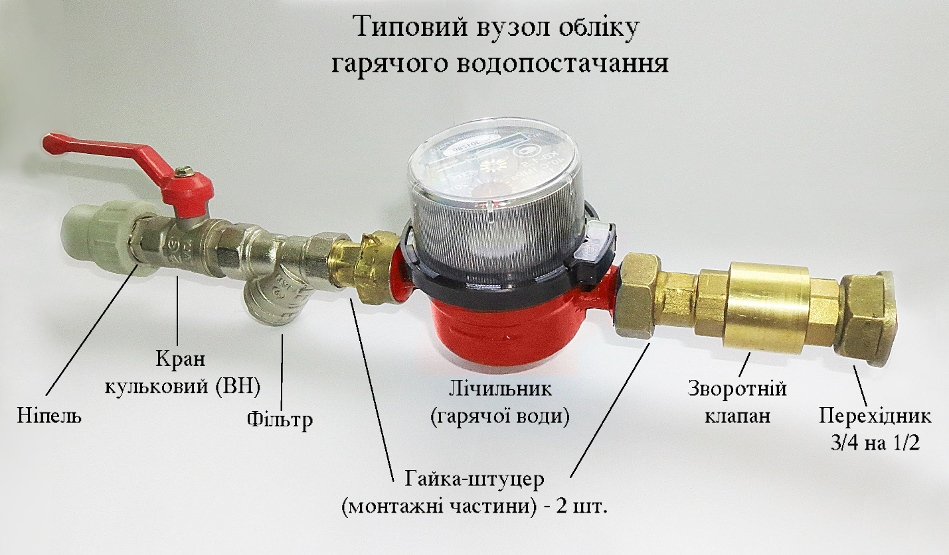
малюнок 1

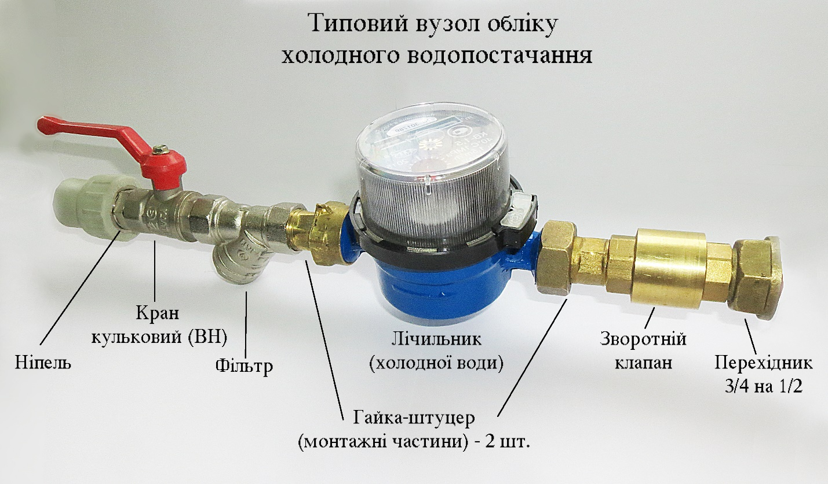
малюнок 2

